# Ordonnance

## Bétadine Scrub 1%

1 flacon

*Prendre une douche la veille au soir et le matin de l’intervention.*

# Ordonnance

Faire bilan sanguin pré opératoire :

Numération formule sanguine + plaquettes VS

TC, TCK, TP

Groupe rhésus + Agglutinines Glycémie

Urée

Ionogramme sanguin Sérologie hépatite B et C HIV

# Ordonnance

Faire pratiquer un électrocardiogramme par un cardiologue.

# Ordonnance de sortie

Fer, vitamines, anticoagulants

(APRÉS LIPOASPIRATION ET CHIRURGIE DU VENTRE)

## FUMAFER

3 comprimés par jour /15 jours

## SPÉCIAFOLDINE

3 comprimés par jour/15 jours

## Vitamine B12

3 comprimés par jour/15 jours.

## LOVENOX 0.4

Une injection par jour tous les jours à la même heure par une infirmière diplômée à domicile pendant 15 jours.

Modifiez votre alimentation pour y inclure des aliments plus riches en fer, comme les viandes rouges et blanches, le poisson, les palourdes, les huîtres, les légumes-feuilles vert foncé, les grains entiers, les légumineuses et les pains et céréales enrichis de fer. Un supplément de vitamine C : 1 GRAMME PAR JOUR LE MATIN peut favoriser l’absorption du fer.

Faire pratiquer au laboratoire d’analyse une numeration des plaquettes une semaine après la sortie.

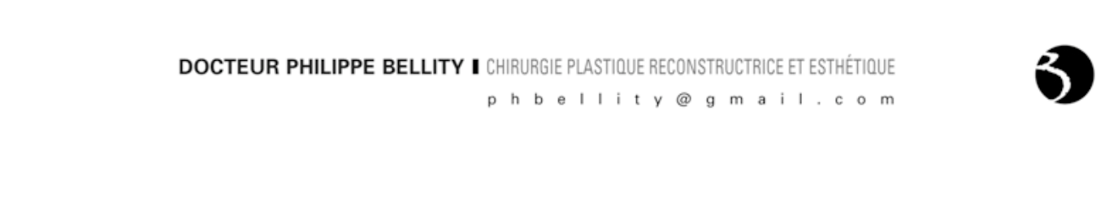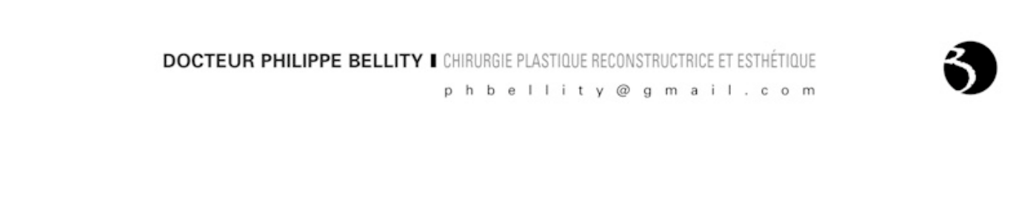

# Ordonnance de sortie

## Codoliprane 500

1 à 2 comprimés 3 fois par jour si douleurs (1 boite).

## Lamaline

1 suppositoire 1 à 3 fois par jour, en cas de douleurs insistantes et pendant 2 à 3 jours En cas de douleur persistante contacter le chirurgien ou l’anesthésiste.

## Augmentin ou générique

1 gramme matin et soir pendant 8 jours.

## NE PAS PRENDRE EN CAS D’ALLERGIE CONNUE À LA PENICILLINE, dans ce cas

contacter le chirurgien ou l’anesthésiste.

# Ordonnance pour infirmière

Pansements à refaire à domicile une fois par semaine pendant deux semaines par une infirmière diplômée pour les patients ne venant pas en post-opératoire.

**2 boites de pansements LUMIDERM de 10x30 cm** à apporter en consultation post-opératoire.

**Dakin** : 1 flacon

**Compresses stériles (40x40cm)** : 20 compresses

# Ordonnance pour traitement homéopathique

## GELSEMIUM 15 CH : 2 doses

1 dose 8 jours avant l’intervention 1 dose la veille de l’intervention

## ARNICA 9 CH : 3 tubes

5 granules par jour pendant 1 semaine avant l’intervention

5 granules 2 fois par jour pendant 2 semaines après l’intervention

## STAPHYSAGRIA 7 CH : 3 tubes

5 granules 2 fois par jour pendant 2 semaines après l’intervention

*Remarque : faire fondre les granules sous la langue, ne pas mélanger les granules.*

# ORDONNANCE POUR L'INFIRMIERE DIPLOMEE D'ETAT

Faire pratiquer tous les jours à la même heure pendant 15 jours à domicile une injection de Lovenox 0,4 en sous cutanée par une infirmière diplomée d'état.